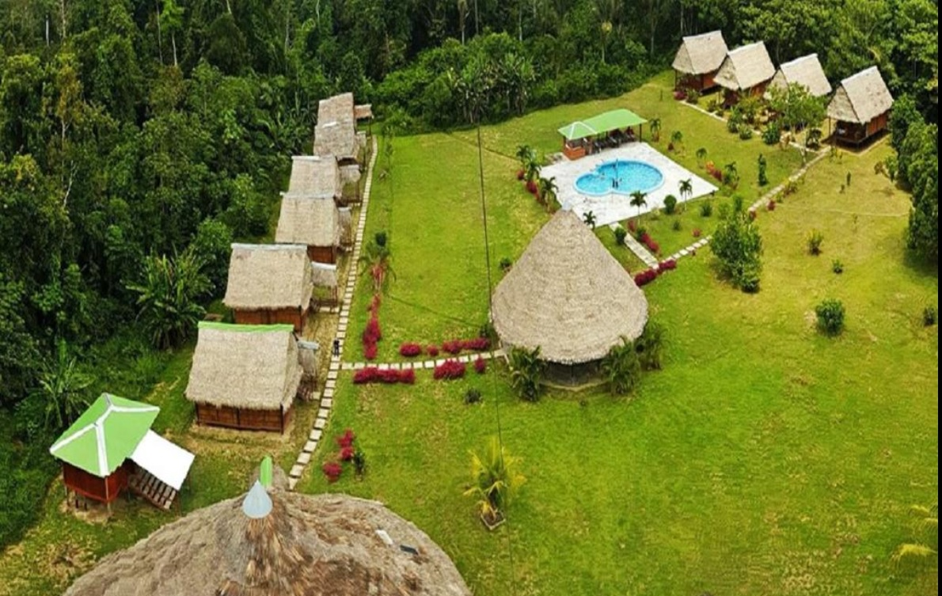

**CURAKA EXPEDITIONS**

**LLUVIA EN EL RIO**

**04 DÍAS – 03 NOCHES**

**INCLUYE:**

* Traslados In / Out
* 03 noches en selva + Alimentación completa: 03 Desayunos + 04 Almuerzos + 03 Cenas
* Tour según programa
* Entradas y guiado profesional español o inglés

|  |  |  |  |
| --- | --- | --- | --- |
| **SPL** | **DBL** | **TWB** | **CHD** |
| **415** | **312** | **312** | **173** |

**NOTA:**

* **PRECIOS POR PERSONA / EXPRESADOS EN DÓLARES AMERICANOS**
* **TARIFA NIÑOS APLICA A PARTIR DE 3 HASTA 11 AÑOS**
* **TARIFAS SUJETAS A CAMBIO SIN PREVIO AVISO**
* **TARIFA NO APLICA EN SEMANA SANTA / FIESTAS PATRIAS / AÑO NUEVO / FIN DE SEMANA LARGO**

**PRECIOS NO INCLUYEN IGV. POR ESTAR EXONERADOS SEGÚN LA LEY DE PROMOCIÓN DE LA INVERSIÓN EN LA AMAZONÍA N° 27037**

**IMPORTANTE:**

**Horarios de salida para la selva:**

Salidas a la selva 09:00 Hrs. todos los días – Retorno después del almuerzo

**DÍA 1: IQUITOS – CURAKA EXPEDITIONS**

Traslado del aeropuerto u hotel. Caminata por el centro de la ciudad conociendo la Iglesia Matriz, Casa de Hierro, Malecón Maldonado, casas históricas de la época del caucho. Traslado al puerto fluvial para abordar el bote motor fuera de borda. Navegaremos el rio Itaya por 15 minutos para luego ingresar al rio más largo y caudaloso del mundo, el Amazonas. Información sobre el Amazonas, búsqueda de delfines grises y de bufeos rosados. Navegaremos el Amazonas hasta el **Curaka Expeditions***. R*ecepción con refresco de frutas de la estación. Información general. Asignación de bungalows privados.  Almuerzo típicojuane. Por la tarde caminata por la selva conociendo flora y fauna y la biodiversidad del área. Caminata nocturna por la selva escuchando la variedad de sonidos emitidos por insectos batracios, aves entre otros, excursión en canoa, según la estación. Cena. Historias selváticas narradas por el guía.

**Noche en el Albergue.**

**ITINERARIO**

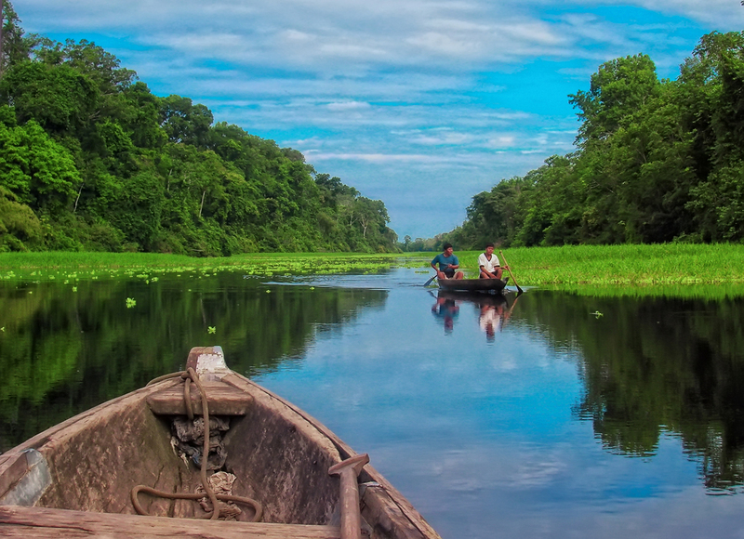

**DÍA 2: CURAKA EXPEDITIONS – TOUR FAUNA Y COSTUMBRE DE LA ZONA**

Avistaje de aves en su hábitat caminando o en canoa. Desayuno. Excursión para visitar a morador ribereño donde apreciaremos boas constrictoras no venenosas, oso perezoso, tortugas entre otros. Conoceremos también la manera de extraer el jugo de la caña de azúcar de manera artesanal, degustación del jugo y sus derivados como el ron de caña, melaza. Retorno al albergue**.** Almuerzo típico:pescado. Por la tarde visita a pueblo de la ribera ''GALLITO'' para conocer parte de sus actividades diarias.  Según las condiciones climatológicas observaremos una maravillosa puesta del sol. Cena**.**

**Noche en el complejo.**

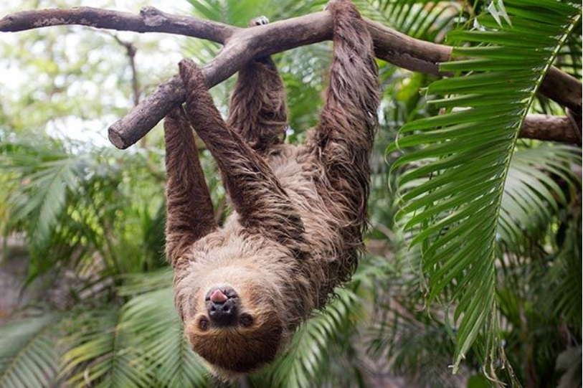

**DÍA 3: CURAKA EXPEDITIONS - TOUR VICTORIA REGIA Y ARBOLES MEDICINALES**

Desayuno. Pesca a orillas del rio Amazonas: pez gato, pirañas entre otros. Observación de la Victoria Regia, planta acuática más grande del mundo. Retorno al albergue y almuerzo típico. Momento de relax en el área de hamacas y/o piscina. Por la tarde, recorremos el contorno del área, conociendo plantas y árboles cuyos frutos son aprovechados por los ribereños, con poder medicinal. Apreciaremos el histórico árbol del caucho o balata, cedro, y la voluptuosa lupuna. Cena.

**Noche en el albergue.**

**FIN DE LOS SERVICIOS**

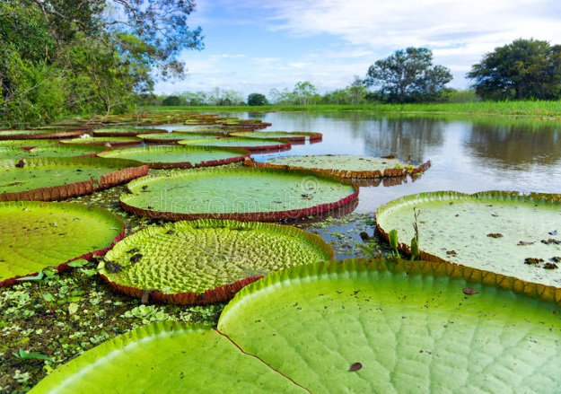

**DÍA 4: CURAKA EXPEDITIONS - IQUITOS**

Desayuno.  Excursión en canoa a orillas del Amazonas observando aves, iguanas etc. Momento libre para leer o simplemente descansar en nuestra apacible casa de hamacas.  Tiempo especial para tomar vistas fotográficas. Hora oportuna almuerzo típico – cecina con tacacho. Partida con destino a Iquitos. En el trayecto visitaremos la comunidad nativa Bora Bora, costumbres, dialecto, vestimenta, danzas típicas. Se recomienda llevar objetos para intercambiar con las artesanías hechas a mano.  Arribo a la ciudad de Iquitos.

Traslado al hotel o aeropuerto.

**FIN DE LOS SERVICIOS**